Лепка. Старшая группа.

Добрый день, уважаемые родители!
Сегодня я вам предлагаю провести со своим ребенком лепку из пластина.
Тема: «Наши космонавты»

Цель: Учить лепить фигуру человека комбинированным способом.
Задача: Повторить способы и приёмы лепки. Передавать движение космонавта, чтобы стало понятно, что он делает – парит в невесомости, идет по Луне или приветствует инопланетян .
Развивать способность выполнять задание в точной последовательности.
Вам понадобится: Цветной пластилин, стеки, дощечка для лепки, салфетки, пуговицы, нитки, иллюстрации с космонавтами.

Взрослый:- Дети отгадайте загадку.

Океан бездонный, океан бескрайний
Безвоздушный, темный и необычайный,
В нем живут Вселенные, звезды и кометы,
Есть и обитаемые, может быть ,планеты ( Космос)
-Правильно это космос. Ещё загадка.

На корабле воздушном,
Космическом, послушном,
Мы обгоняя ветер,
Несемся на …(Ракете).
Взрослый :
-Куда можно полететь на ракете? (В космос).

Он не летчик , не пилот,
Он ведёт не самолёт,
А огромную ракету,
Дети, кто скажите, это? ( Космонавт)

Взрослый: - Дети 12апреля в нашей стране будут отмечать день Космонавтики. Почему в этот день отмечают этот праздник? Что произошло 12 апреля?
Дети:- Полетел в космос первый человек , космонавт.
Взрослый: - Как звали первого космонавта? ( Юрий Гагарин).
-Дети, посмотрите у нас есть картинка, космоса с ракетой. Но чего не
хватает?

Самого главного - тех, кто отправляется в полет на космических кораблях, кто выходит в открытый космос.
Ребенок:- Нет космонавтов.
Взрослый:- Посмотрите перед вами изображение космонавта в открытом космосе.
-Во что одет космонавт? ( Комбинезон, скафандр, рукавицы, ботинки.)
Взрослый: - Давайте и мы с вами вылепим космонавтов в открытом
космосе.

.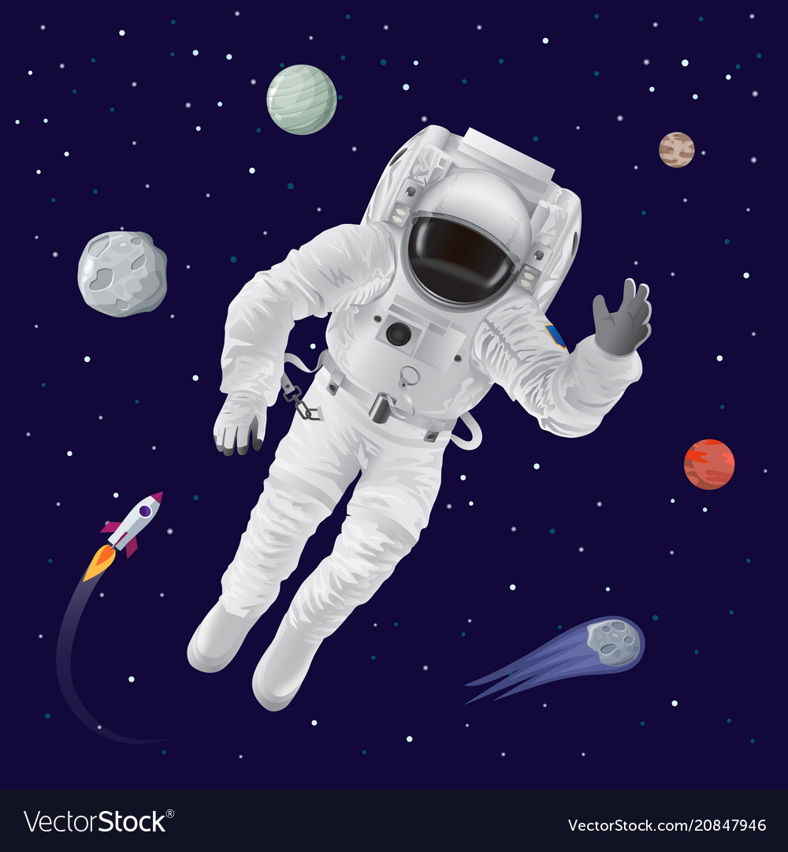

Перед этим предлагаю отдохнуть ,поиграть.

Физкультминутка.

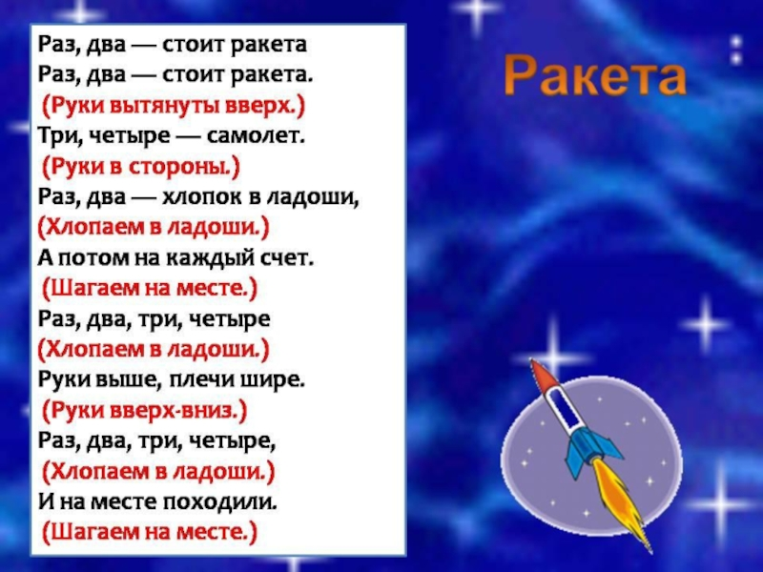

Взрослый. Сейчас я вам расскажу о последовательности лепки космонавта.
1.Делим целый кусок пластилина на несколько частей (для головы, для рук).
2.Из большого куска пластилина катаем цилиндр. Надрезаем один конец цилиндра стекой ,чтобы получилось сразу две одинаковые ноги.
3.Затем катаем маленькие цилиндры для рук.
4.Лепим мелкие детали: наушники , антенну, рукавицы (заглаживаем или закругляем руки),обувь(слегка заворачиваем ноги, делают ступни),кислородный баллон на спине.
Передают движение: сгибают руки и ноги, поворачивают или наклоняют корпус.

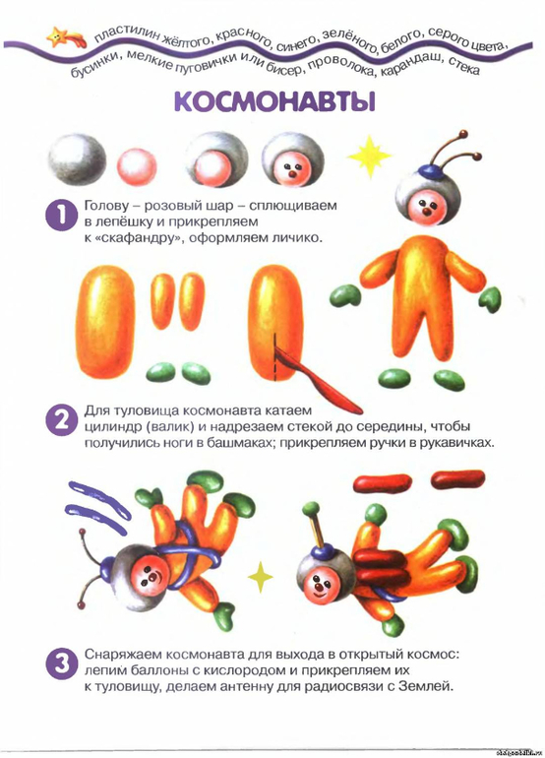
Взрослый: - Кого мы сегодня лепили , для чего мы его создавали, каким способом? Похвалите ребенка. Если у ребёнка будет желание можно слепить ракету.
Обыграйте полет космонавта в космос (на старт, внимание , пуск).Космонавт полетел в космос.
Желаю успеха в творчестве!

